

Číslo projektu | CZ.1.07/1.4.00/21.1405
Název sady materiálů | Vlastivěda pro 4. a 5.ročník
Název materiálu | VY_52_INOVACE_19_VÝCHODNÍ ČECHY
Autor | Mgr. Jiřina Zorková
Východní Čechy
- Následující údaje zjisti s pomocí mapy (Školní atlas str.18)
řeka | města, která na ní leží ve východních Čechách | ústí
Labe

Orlice

Chrudimka

Cidlina

- Přiřaď správné názvy k obrázkům: Ratibořice, Sněžka, Trosky, Hrubá Skála
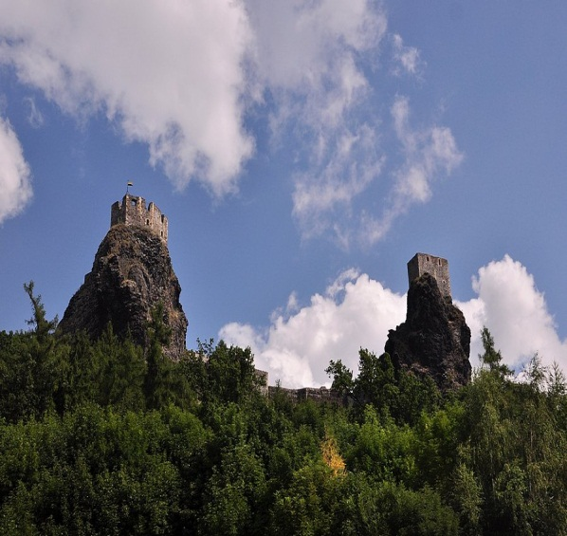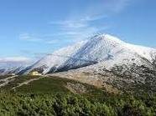

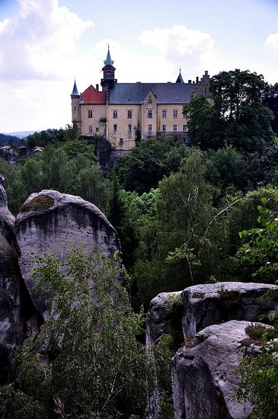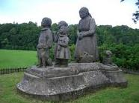
3.Můžeš o těchto místech najít informace, které by zajímali i tvoje spolužáky.
Odkazy: http://wiki.rvp.cz/Kabinet/Obrazky/%C4%8Cesko/P%C5%99%C3%ADrodn%C3%AD_zaj%C3%ADmavosti_%C4%8Ceska/%C4%8Cesk%C3%BD_r%C3%A1j/Hrady%2c_z%C3%A1mky%2c_z%C5%99%C3%ADceniny
http://www.google.cz/imgres?imgurl=http://www.rodinnevylety.cz/wp-content/uploads/2006/09/CIMG0106.JPG&imgrefurl=http://www.rodinnevylety.cz/kam-s-detmi/kam-na-vylet-s-detmi/babiccino-udoli&usg=__XblonB_rr5K0gXVkp1mz5hHpqAU=&h=352&w=470&sz=32&hl=cs&start=0&zoom=1&tbnid=8zJmjVbdhiFEQM:&tbnh=111&tbnw=147&ei=EIGoTeGOIMHX4wbCwZy7Cg&prev=/images%3Fq%3DRatibo%25C5%2599ice%26hl%3Dcs%26biw%3D816%26bih%3D326%26gbv%3D2%26tbm%3Disch0%2C122&itbs=1&iact=hc&vpx=271&vpy=21&dur=802&hovh=194&hovw=259&tx=177&ty=197&oei=-YCoTYfrAoeo8AP_tvmnBg&page=1&ndsp=8&ved=1t:429,r:5,s:0&biw=816&bih=326
http://www.google.cz/imgres?imgurl=http://www.upotoka.cz/img/pictures/snezka_1163113813.jpg&imgrefurl=http://www.upotoka.cz/Snezka-ubytovani-Krkonose-a-Jizerske-hory&usg=__hQtX3ETKdwjvooRexjIrDnDniyM=&h=180&w=240&sz=8&hl=cs&start=8&zoom=1&tbnid=TCnBM-4icLYSjM:&tbnh=105&tbnw=149&ei=1oGoTaOJDuXX4waB9pXACg&prev=/search%3Fq%3DSn%25C4%259B%25C5%25BEka%26hl%3Dcs%26biw%3D816%26bih%3D326%26gbv%3D2%26tbm%3Disch&itbs=1&iact=rc&dur=522&oei=0IGoTd27CtSo8AOU3Y2nBg&page=2&ndsp=8&ved=1t:429,r:2,s:8&tx=94&ty=88

Řešení

1.
Labe | Hradec Králové  Pardubice | do Severního moře
Orlice | Hradec Králové | do Labe
Chrudimka | Chrudim | do Labe
Cidlina | Jičín,  Chlumec nad Cidlinou | do Labe

2. Trosky Sněžka
Hrubá Skála Ratibořice

- Trosky jsou zřícenina hradu v Českém ráji, mezi Turnovem a Jičínem.
Se stavbou hradu bylo započato koncem 14. století (asi kolem roku 1380), tedy v době, kdy mýtus o nedobytnosti hradů se začal rozplývat v dýmu prvních dělových výstřelů. Vlastnosti terénu rozhodly i o způsobu stavby. Mezi oběma čedičovými homolemi byl založen vnitřní hrad. Z jihu byl chráněný prudkým svahem, na severu předhradím. Boky zajišťovaly více než dostatečně obě čedičové homole, které však nezůstaly nevyužity. Na obou nepřístupných vrcholech byly postaveny věže. Na nižší, zavalitější (relativní výška 47 metrů), nazývané "Baba" se zvedala nižší, pětiboká věž. Na východní, štíhlejší homoli (relativní výška 57 metrů), která se snad pro svou nepřístupnost nazývá "Panna", se tyčila vysoká, obdélná věž.

Po smrti Čeňka z Vartenberka, zakladatele hradu, připadl hrad králi Václavu IV. V roce 1398 získal hrad a celé panství od krále Ota z Bergova a po něm zdědil Trosky jeho stejnojmenný syn - Ota mladší. Ten, jako zarytý katolík na sebe upoutal hněv lidových vojsk, která v roce 1424 Trosky oblehla. Hrad se jim však zdolat nepodařilo. V roce 1438 se hrad stal znenadání kořistí dvou záškodníků, Kryštofa Šofa zvaného z Helfenburka, a jeho druha Švejkara. Podařilo se jim zmocnit se nejen hradu, ale zajmout tam i majitele,Otu z Bergova. Šof a Švejkar se stali postrachem celého kraje. V roce 1440 se východočeský landfrýd rozhodl k ráznému činu. Jeho vojska oblehla Trosky, ale hrad opět odolal. Obráncům prý pomáhala tajná chodba pod hradem.

V roce 1455 syn Oty z Bergova - Jan prodal Trosky s celým panstvím pánovi sousedního panství a hradu Kosti, kterým byl Jan Zajíc z Hazmburka. Pro Trosky to však v podstatě znamenalo konec živé existence. V roce 1469 byly Trosky dobyty královským vojskem. Hrad se stal už jen střediskem hospodářské správy a několikrát ještě změnil majitele. Ještě za třicetileté války hrad stál, i když už opuštěný a zpustlý. Bohuslav Balbín se ještě v roce 1681 dostal na vrchol Panny.

Teprve pozdní romantismus 19. století objevil znovu zapomenutou zříceninu. Malebné Trosky se stávají stále častější inspirací malířů i básníků. V roce 1821 prodávají Valdštejnové Trosky Janu Lexovi z Ahrentalu. Jeho syn Alois začal v roce 1841 stavět točité schodiště, jímž chtěl zpřístupnit vrchol Panny a tak využít vyhlídky do dalekého okolí. Bohužel v roce 1843 zemřel a stavba zůstala nedokončena. Se stavbou schodiště se skončilo v místě, kde se dnes nachází hradní vyhlídka. V roce 1928 se staly Trosky majetkem Klubu českých turistů. Dnes je hrad spravován Památkovým ústavem v Pardubicích.
Informace dostupné z: http://www.trosky.cz/

Sněžka (1602m n.m.) je nejvyšší hora v Krkonoších a v České republice. Nachází se ve východní části Krkonoš na Hraničním hřebenu. Přes její vrchol prochází česko-polská státní hranice. Na severní polské straně spadají srázy do údolí Lomničky, na jižní české do Obřího dolu. Západní svahy se snižují do Úpské rašeliny a východní klesají v Obří hřbet.
Skalnatý holý vrchol má rozlohu 30 akrů. Díky své výšce poskytuje neomezený panoramatický výhled do daleké krajiny České republiky a Polska. Průměrná roční teplota se tu pohybuje kolem 0,2 ºC.
Na vrcholu hory bylo postaveno několik staveb - Polská bouda s meteorologickou stanicí, konečná stanice lanovky z Pece pod Sněžkou, kamenný trigonometrický obelisk a 14 m vysoká rotundová kaple sv. Vavřince, která je nejstarším objektem na vrcholu Sněžky. Raritou je Česká poštovna, která je nejvýše položenou poštovnou v České republice. Můžete odtud poslat poštu s razítkem Poštovna na Sněžce.
Sněžka je vyhledávaný turistický cíl a rozhledový bod. Vede na ni několik tras - turistických, běžeckých i cyklistických. Nejčastějším výchozím bodem je Pec pod Sněžkou, kde je také nástupní stanice sedačkové lanovky z Pece pod Sněžkou na vrchol Sněžky. Z vrcholu Sněžky vedou značené turistické trasy směrem k Luční boudě, do Špindlerova Mlýna, Pece pod Sněžkou nebo do Horní Malé Úpy.
Informace dostupné z:
http://snezka.ceskehory.cz/

Hrubá Skála je zámek v Českém ráji. Původně postaven jako hrad, později přestavěn na zámek.

Ratibořice je místní část města Česká Skalice. Leží v údolí Úpy a je známá zejména díky spisovatelce Boženě Němcové, která zde prožila své dětství. To ovlivnilo její budoucí tvorbu a její nejznámější dílo, Babička, je místem zasazeno právě do Ratibořic. Zdejší zámek, Staré bělidlo či Ludrův mlýn jsou zejména v létě častým cílem turistů. Při sčítání lidu v roce 2001 žilo v Ratibořicích v 8 domech 22 stálých obyvatel.
Informace dostupné z: http://cs.wikipedia.org/wiki/Ratibo%C5%99ice_(%C4%8Cesk%C3%A1_Skalice)

